Когда Алан присоединился к Depeche Mode в конце 1981, его изначально наняли в качестве сессионного музыканта для американского турне группы в поддержку дебютного альбома 'Speak And Spell'. После успешно проведенных нескольких месяцев гастролей DM вернулись в Англию, и приступили к записи нового диска 'A Broken Frame'. Алан был исключен из процесса записи, т.к. группа хотела доказать всем, и себе в первую очередь, что они могут справиться без талантов покинувшего их Винса Кларка. Однако в октябре 1982 Алан был принят в группу в качестве полноценного участника, и отметился студийным дебютом с синглом 'Get The Balance Right'.
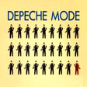

'Get The Balance Right' была записана в январе 1983 года с Eric Radcliff и John Fryer в Blackwing Studios, Лондон.
«Следует отметить интересный факт - это был первый опыт, когда мы сконцентрировались на продакшене 12-дюймового танцевального ремикса. Хотя ремиксы делались и для предыдущих релизов, в этот раз трэк был очень ориентирован на клубную сцену. Видео, по ошибке, показывает меня, поющим первый куплет, в то время, как звучит голос Дэйва. Это недоразумение произошло, потому что режиссер не знал, кто в группе вокалист, и по какой-то причине сделал допущение, что певец – это я. Мы постеснялись указать на эту ошибку режиссеру, что еще раз подчеркивает, насколько мы были тогда наивны в этих вопросах. Окончательный вариант промо видео так и остался по сей день с ошибкой».

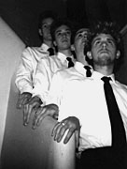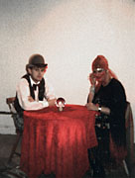

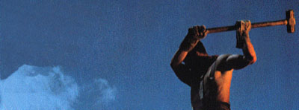

"Главная вещь, которая вспоминается об альбоме 'Construction...' – это то, что это был первый альбом группы с Гарет Джонсом (Gareth Jones) и первый диск, записанный не в студии Blackwing. Мы работали в John Foxx's Garden Studios. Также, в работу были включены самплеры (Emulator и Synclavier), и я полагаю, что это был поворотный момент в музыкальной карьере DM."

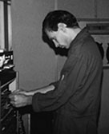

Гарет Джонс в студии

В отличие от любого другого Mode LP, лирически 'Construction...' был сфокусирован на популярных политических вопросах того времени, таких, как гонка ядерных вооружений, глобальное загрязнение окружающей среды и экономическая ненасытность общества. Музыка стала более жесткой, с индустриальным оттенком, благодаря новому безумию в области сэмплирования звуков, и использованию любого барахла, которое попадалось под руку с целью извлечения звуков, включая предметы строительных площадок в Shoreditch в Восточном Лондоне. Новая команда в студии помогла обеспечить альбому 'Construction Time Again' очень эклектичное для той эпохи звучание, предвосхитив новый образ Depeche Mode, группы, заставляющей думать.

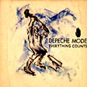

Смикшированный в Hansa Studios в Берлине, сингл 'Everything Counts' представил существенный шаг вперед. В студийной работе была введена в действие комбинация Emulator / Drumulator, которая будет доминировать на всем альбоме. Звук, открывающий песню, очень сэмплирован, что дало слушателям, которые приобрели этот сингл, реальное ощущение того, что они слушают звучание, полученное с помощью самой современной технологии (в результате сингл стал одним из самых успешных хитов группы на тот момент - №6 в Англии).
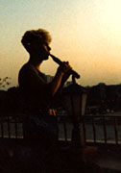
Видео было снято Clive Richardson в Западном Берлине. Этот клип был первым в ряду работ, которые он снял для группы. "Чувствовалось, что после эпохи Julian Temple нам нужно было усилить не только звучание, но и наш имидж. У Clive было много новых идей, которые не предполагали глупые прилавки, между которыми нам требовалось снимать видео".

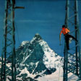

«'Love In Itself' определенно не был нашим сильнейшим синглом, однако он тем не менее каким-то образом умудрился породить некоторое количество ремиксов. Я уже не вспомню, как большинство из них, например, swing версия возникли – вероятно, в результате экспериментов с темпом песни. Все, что я могу сказать – это то, что слушать эти ремиксы, и особенно обожать их – это действительно способ отделить настоящего фаната группы от массы простых поклонников. Вообще то это был жуткий трэк. Хотя бы потому, что с 1-го раза, когда мы услышали демо, эта песня стала постоянным объектом для шуток оттого, что куплеты звучали, как ритм колыбельной песенки ☺. Я не скажу точно, какой именно, но я почти уверен, что это колыбельная 'Ugly Duckling'. Когда на него надавили, Мартин признался, что фактически он построил мелодию вокруг этого ритма, и я боюсь, что никогда уже не мог серьезно слушать эту песню еще раз».

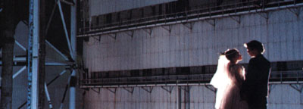
"После начального процесса записи на Music Works, мы вернулись в Hansa, чтобы микшировать альбом, но в итоге оказались в ситуации сильного отставания от графика. В результате, я, Dan и Gareth завершали альбом втроем, потому что остальные три участника группы уже зарезервировали свои летние каникулы, и не захотели их отменить. Я предвидел отставание от графика в работе, и поэтому придержал аранжировки над песнями, т.к. я не хотел пропустить процесс микширования. Я помню, как группа Killing Joke также была в тот момент в студии Hansa, работая над своим альбомом 'Night Time'. Когда они прибыли в студию, они уронили металлический огнетушитель на студийную стойку Studio 2's Neve к великому недовольству Гарета. Когда он громко возмущался по этому поводу, его имя было внесено в «маленькую черную книгу жалоб» Джейза Колемана…

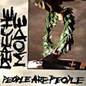
'People Are People' была первой песней, которая выиграла от подхода предварительного программирования звуков с целью сэкономить на студийном времени – хоть это и было выполнено в тесной репетиционной комнате в Dollis Hill, North London.

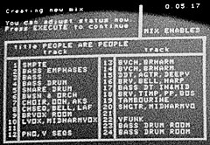
«Мы бы закончили эту песню быстрее, если бы не курьезный случай: часть работы пришлось переделывать заново после инцидента, который произошел в студии, когда один из участников поднялся, чтобы споткнуться за главный силовой кабель, и нечаянно вырубил питание всей аппаратуры…»

Этот сингл был наиболее успешным для нас на тот момент, достигнув в Германии вершин хит-парада, 4-й строчки в чарте в UK, а также значительно поднявшись в the US top 40. Покорение 1-го места в Германии окончательно перевесило чашу весов в Европе в пользу группы, что послужило толчком к тому, что DM превратились в группу, продающую больше всех синглов на всей европейской территории. По счастливому стечению его величества судьбы, в ту же неделю в Англии сингл разместился на 4-й строчке, и DM должны были появиться с песней во влиятельной ТВ программе 'Top Of The Pops'. Если бы то шоу не отменили по каким-то странным обстоятельствам, вполне возможно этот сингл почти наверняка мог бы обеспечить группе первый хит № 1 в собственной стране.
"Не плохо для песни, в которой рифмованные строчки "People are people so why should it be, you and I should get along so awfully" («Люди есть люди, так почему же так должно быть, что ты и я уживаемся так плохо») – явный кандидат на «худшую когда-либо написанную лирику». Песня могла бы в этом смысле составить компанию песне группы Culture Club's: "War is naughty, really really naughty, and people that start them should go to bed early.....", т.е. «Война – непослушна, очень очень непослушна, и люди, которые начинают войны, должны ложиться спать рано…»
Adrian Sherwood сделал две версии ремиксов на песню, один из них называется 'Are People People?'. Группа была удивлена услышать в этом ремиксе голоса, не спетые участниками DM:
"Adrian любил «схватывать» звуки через AMS задержку ради создания многих эффектов, что было достаточно необычной методикой по тем временам. Я подозреваю, что именно так и он создавал дополнительные голоса. Честно говоря, я бы охарактеризовал задумки Адриана как взлеты и падения. Иногда можно найти моменты вдохновения, но также есть и откровенные провалы – и все это в одном ремиксе! Я помню, когда он приехал на студию в Hansa делать вышеупомянутые ремиксы, ему в силу его темперамента и фантазии потребовалась большая коробка с предохранителями, т.к. он сжигал колонки каждые 5 минут."



Видео было снято на корабле ВМФ HMS Belfast, пришвартованном в лондонском East End.

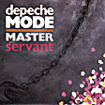

Хотя песня M+S принесла очередной успех в хит-парадах для Depeche Mode, в некоторой степени это удивительно, принимая во внимание все те неприятности, которые случались при записи. Выпуская сингл почти одновременно, когда появился хит группы Frankie Goes To Hollywood's 'Relax', нашей целью было получить такой по звучанию «насыщенный, богатый басс». Студийная команда так отчаянно пыталась достичь этого эффекта, что чуть не порвала себе задницы… и в конце концов в результате получился точно обратный эффект: после 7 дней микширования мы забыли маленькую деталь: добавить…в трэк дорожку snare drum."

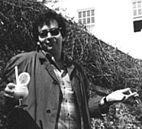

"Цена этой непростительной ошибки была осознана сполна, когда Гарет и Дэн в одну из ночей принесли этот свежее испеченный хит в один из берлинских клубов, вооруженные ответами для прессы, и, ожидая, что песня снесет крыши посетителям клуба. По закону подлости песню M+S поставили сразу после громыхающего басом 'Relax'. Не удивительно, что танцевальный пол моментально опустел, оставив их обоих на площадке, стоящих с покрасневшими лицами, в своих плащах…

Опять же, было очень забавно записывать эту песню в студии, - если Вы внимательно прислушаетесь к звукам кнута, Вы можете услышать двух девушек из Бэзилдона, поющих: 'Treat me like a dog'."

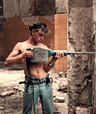

Видео в поддержку сингла, снятое в Берлине, также не избежало суматохи и нервотрепки. Клиф нанял французского хореографа, который поставил смехотворный танец под "Eetsa lot, eetsa lot". Алан вспоминает этот момент, как "самый стыдный момент видео, снятый когда-либо, и поверьте мне, таких моментов было немало"

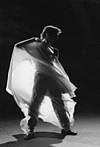

Однако более волнительным фактом была отмена съемок видео на несколько дней после стычки с рукоприкладством, вспыхнувшей между двумя участниками группы. Инцидент возник после того, как одна сторона обвиняла другую в чрезмерном пьянстве, и в лагере Depeche Mode на целую неделю поселился дискомфорт и напряженность, пока инцидент не был исчерпан, перемирие было достигнуто, и двое спорщиков помирились за игрой в 'Space Invader'.

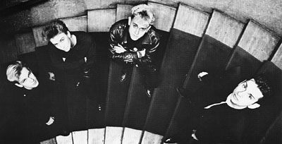
..." I don't want to start any blasphemous rumors, but I think that God has a sick sense of humor and when I die, I expect to find him laughing."...
'Blasphemous Rumors' можно определенно рассматривать, как продукт все более мрачного и глубокого по смыслу творческого материала Depeche Mode. Эта песня была одной из первых, которая отклонилась в сторону темы религии, и подошла вплотную к опасной черте, за которой начиналась территория дурного вкуса в чужих глазах. Хотя песню на радио не запретили, она пострадала от недостатка ротации после привлечения внимания христианских групп, которые были раздражены циничным по отношению к Богу контекстом песни.
С музыкальной точки зрения песня также выделялась из общей массы, и снова доказала, что только DM способны добиться успехов в чартах даже с таким необычным трэком, и выпустить очередной хит. И это с песней, чьи первые аккорды представляли собой необычную комбинацию звуков гобоя, пропущенных в обратном порядке, в противовес ударам молотка о бетон.
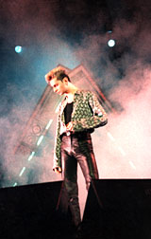
Из-за плотного гастрольного графика, видео состоит из кусочков живых выступлений и представляет одну из самых инновационных сценических перкуссионных установок – спицы велосипедных колес и изогнутая металлическая конструкция.
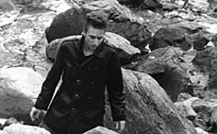
Сингл также включал в себя 'Somebody' – простую, но искреннюю балладу, которую исполняет Мартин. Песня в прямом и переносном смысле «голая», с учетом того, как он ее записывал... ну, скажем так, в голом виде… Аккомпанемент на пианино был исполнен Аланом. В последующих турне исполнение песни Мартином и Аланом обеспечило этой песне абсолютную популярность. Somebody стала одной из наиболее любимых в живых выступлениях, задевая струны сердец каждой девушки в зале, которая ощущала, что песня Мартина исполняется только для нее, и поэтому поклонницы сопровождали выступление своими криками восторга каждый раз, когда Мартин делал паузу для вздоха.
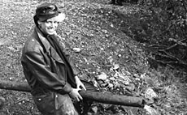
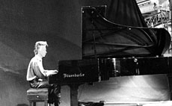
Продолжение следует!

